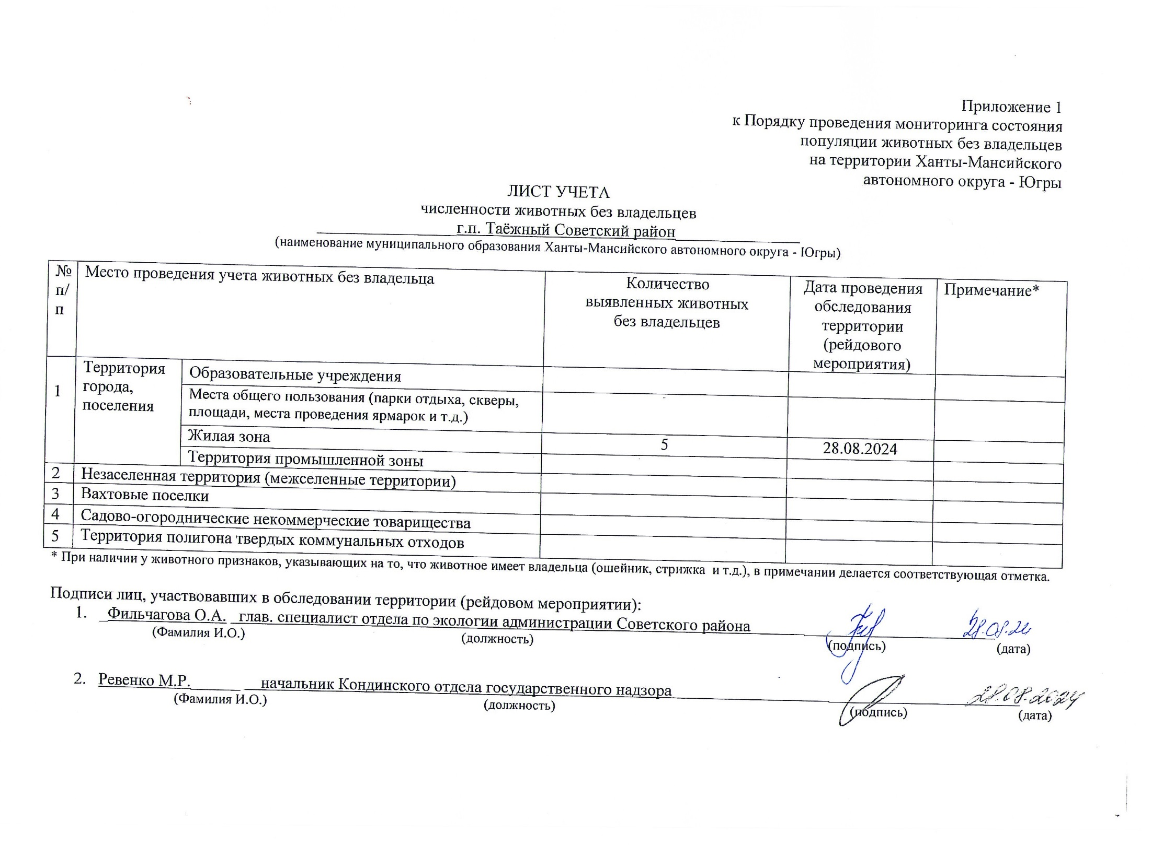

Фотоматериал

|  |  |
| --- | --- |
| C:\Users\filchagovaoa\Desktop\photo_2024-08-28_10-25-33.jpg | C:\Users\filchagovaoa\Desktop\photo_2024-08-28_10-39-35.jpg |
| г.п. Таёжный ул. Мичурина, д.8 | г.п. Таёжный ул. Уральская, д.34 «Г» |

|  |  |  |
| --- | --- | --- |
| C:\Users\filchagovaoa\Desktop\photo_2024-08-28_10-58-54.jpg | | C:\Users\filchagovaoa\Desktop\attachments (3)\Фото собаки около дома №3 по ул. Новоселов в г.п.Таежный.jpg |
| г.п. Таёжный ул. Студенческая, д. 8 | | г.п. Таёжный ул. Новоселов, д. 3 |
| C:\Users\filchagovaoa\Desktop\photo_2024-08-28_11-39-11.jpg |  | |
| г.п. Таёжный ул. Железнодорожная д. 2А |  | |